VY_12_INOVACE_47 J a K

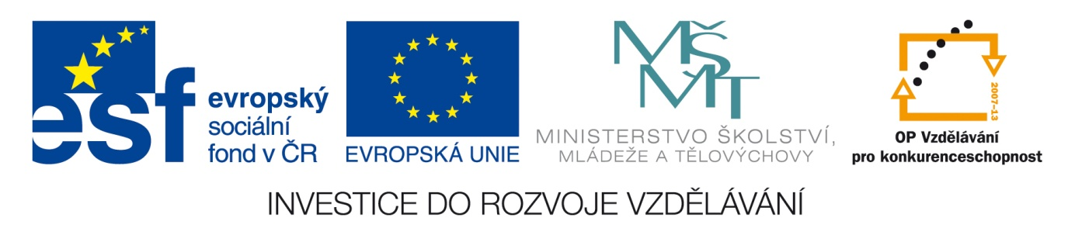

Tento výukový materiál vznikl v rámci Operačního programu Vzdělávání pro konkurenceschopnost

Název školy | Základní škola Bakov nad Jizerou, okres Mladá Boleslav
Číslo projektu | CZ.1.07/1.4.00/21.2679
Název projektu | „Moderní vyučování pro všechny děti“
Číslo a název šablony klíčové aktivity | I/2 – Inovace a zkvalitnění výuky směřující k rozvoji čtenářské a informační gramotnosti
Číslo v digitálním archívu školy | VY_12_INOVACE_47 J a K

Vzdělávací oblast: Jazyk a komunikace
Téma hodiny: Prvopočáteční čtení – čtení slov a vět s MĚ (genetická metoda)
Doporučeno pro: 1. ročník
Předmět: Český jazyk
Autor: Mgr. Ivana Kavanová
Poznámky: Tento pracovní list je určen pro práci v hodině ČJ ve škole a k procvičení doma (domácí úkol).
Slova z prvního listu jsou napsaná na kartičkách, které děti postupně individuálně přečtou a vysvětlí si společně význam. Jsou napsaná i na tabuli - žáci je čtou společně, individuálně, hledají ve sloupcích slova podle zadání vyučující i dětí (např. najdi v prvním sloupci váček, jaká může hloubka vody v řece apod., nebo najdi ve druhém sloupci měřidlo teploty, co můžeš slyšet v lese apod.) Druhá část 1. strany pracovního listu je určena pro samostatnou práci.
Cvičení na druhém listu jsou určena pro samostatnou práci – slabší žáci pracují na variantě B samostatně, ve skupině nebo pod vedením učitele, je možné dát je jako domácí úkol.

VYZNAČ MĚ. ČTI SLOVA:
MĚĎ UMĚNÍ
ZEMĚ ŠUMĚNÍ
SMĚR ODMĚNA
MĚSÍC VÝMĚNA
MĚŠEC MĚŘENÍ
MĚLKÁ SMĚŠNÝ
MĚSTO MĚLČINA
ZMĚNA ODMĚRKA
MĚKKÁ TEPLOMĚR
MĚKÝŠ SMĚNÁRNA --------------------------------------------------------------------------------------DOPIŠ SLOVA S MĚ K OBRÁZKŮM: (UMĚLEC, MĚSÍC, ÚSMĚV, ZEMĚ, MĚSTO, NÁMĚSTÍ)
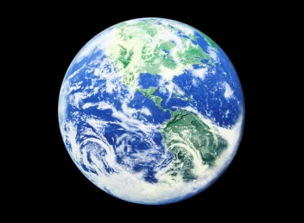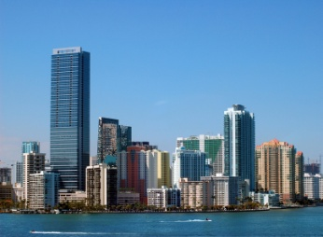
__ __ __ __ __ __ __ __ __ __ __ __ __ __
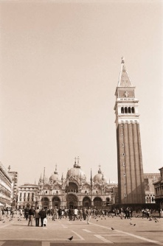
__ __ __ __ __ __ __ __ __ __ __ __ __ __ __ __ __ __
VARIANTA A. ČTI PŘÍBĚH:
BĚTKA SI UŽÍVÁ POLOLETNÍ VOLNO.
NA VYSVĚDČENÍ MĚLA SAMÉ JEDNIČKY.
BYDLÍ VE MĚSTĚ, KDE JE NA NÁMĚSTÍ SKVĚLÁ CUKRÁRNA.
ZA ODMĚNU JÍ TETA VĚRKA KOUPILA 3 MĚKOUČKÉ VĚNEČKY.
BĚTKA JE ZBOŽŇUJE.
UŽ MĚSÍC NEJEDLA SLADKÉ.
TEĎ HO BUDE MÍT PRO ZMĚNU KE SNÍDANI, K OBĚDU I K VEČEŘI.
- ODPOVĚZ:
KDO MÁ VOLNO? __ __ __ __ __.
KDE BYDLÍ? __ __ __ __ __ __ __.
JAK DLOUHO NEJEDLA SLADKÉ? __ __ __ __ __.
CO DOSTALA OD TETY ZA ODMĚNU? __ __ __ __ __ __ __.
JAK SI UŽIJEŠ VOLNO TY? DOSTANEŠ TAKÉ NĚCO ? _________________________________________________
_________________________________________________2. DOPLŇ BĚ, PĚ, VĚ, MĚ .
____TKA , ____STO, ____NEC, , ____KNÝ, HŘÍ____, S____TLO, POU____, TEPLO____R, ____LÁSEK, ____ŠINKA, ____RUŠKA, ____KOUČKÝ
VARIANTA B. VYBER A ČTI:
BĚTKA/ PĚTKA MÁ VOLNO.
BYDLÍ VE MĚSTĚ / NA MĚSÍCI .
VE ŠKOLE MĚLA SAMÉ 1.
BĚTKA MILUJE DORTÍK / ODMĚNY.
TETA VĚRA JÍ DALA ZA ODMĚNU
TEPLOMĚR / VĚNEČEK.
MĚSÍC/ MĚŠEC NEMĚLA SLADKÉ. MŇAM.
- ODPOVĚZ :
VOLNO MÁ __ __ __ __ __.
BYDLÍ VE __ __ __ __ __.
MILUJE __ __ __ __ __ __.
DOSTALA __ __ __ __ __ __ __.
SLADKÉ NEMĚLA UŽ __ __ __ __ __.
- DOPLŇ BĚ, PĚ, VĚ, MĚ:
____ŽEC, ____NEC, ____SÍC, ____ŠINA, ZE____, HŘÍ____, POU____, HRA____, S____CH, O____D, K____TÁK, OD____NA,
Řešení: VYZNAČ MĚ. ČTI SLOVA:
MĚĎ UMĚNÍ
ZEMĚ ŠUMĚNÍ
SMĚR ODMĚNA
MĚSÍC VÝMĚNA
MĚŠEC MĚŘENÍ
MĚLKÁ SMĚŠNÝ
MĚSTO MĚLČINA
ZMĚNA ODMĚRKA
MĚKKÁ TEPLOMĚR
MĚKÝŠ SMĚNÁRNA --------------------------------------------------------------------------------------DOPIŠ SLOVA S MĚ K OBRÁZKŮM: (UMĚLEC, MĚSÍC, ÚSMĚV, ZEMĚ, MĚSTO, NÁMĚSTÍ)
ZEMĚ MĚSTO MĚSÍC
ÚSMĚV UMĚLEC NÁMĚSTÍ
VARIANTA A. ČTI PŘÍBĚH:
BĚTKA SI UŽÍVÁ POLOLETNÍ VOLNO.
NA VYSVĚDČENÍ MĚLA SAMÉ JEDNIČKY.
BYDLÍ VE MĚSTĚ, KDE JE NA NÁMĚSTÍ SKVĚLÁ CUKRÁRNA.
ZA ODMĚNU JÍ TETA VĚRKA KOUPILA 3 MĚKOUČKÉ VĚNEČKY.
BĚTKA JE ZBOŽŇUJE.
UŽ MĚSÍC NEJEDLA SLADKÉ.
TEĎ HO BUDE MÍT PRO ZMĚNU KE SNÍDANI, K OBĚDU I K VEČEŘI.
- ODPOVĚZ:
KDO MÁ VOLNO? BĚTKA
KDE BYDLÍ? VE MĚSTĚ
JAK DLOUHO NEJEDLA SLADKÉ? MĚSÍC
CO DOSTALA OD TETY ZA ODMĚNU? VĚNEČKY
JAK SI UŽIJEŠ VOLNO TY? DOSTANEŠ TAKÉ NĚCO ? _________________________________________________
_________________________________________________2. DOPLŇ BĚ, PĚ, VĚ, MĚ .
BĚ/PĚTKA , MĚSTO, VĚNEC, PĚKNÝ, HŘÍBĚ, SVĚTLO, POUPĚ, TEPLOMĚR, BĚLÁSEK, PĚŠINKA, VĚRUŠKA, MĚKOUČKÝ
VARIANTA B. VYBER A ČTI:
BĚTKA/ PĚTKA MÁ VOLNO.
BYDLÍ VE MĚSTĚ / NA MĚSÍCI .
VE ŠKOLE MĚLA SAMÉ 1.
BĚTKA MILUJE DORTÍK / ODMĚNY.
TETA VĚRA JÍ DALA ZA ODMĚNU
TEPLOMĚR / VĚNEČEK.
MĚSÍC/ MĚŠEC NEMĚLA SLADKÉ. MŇAM.
- ODPOVĚZ:
VOLNO MÁ BĚTKA.
BYDLÍ VE MĚSTĚ.
MILUJE DORTÍK.
DOSTALA VĚNEČKY.
SLADKÉ NEMĚLA UŽ MĚSÍC.
- DOPLŇ BĚ, PĚ, VĚ, MĚ:
BĚŽEC, VĚNEC, MĚSÍC, PĚŠINA, ZEMĚ, HŘÍBĚ, POUPĚ, HRAVĚ/BĚ,
SPĚCH, OBĚD, KVĚTÁK, ODMĚNA,
POUŽITÁ LITERATURA A ZDROJE:
MICROSOFT OFFICE – SADA KLIPART ( office.microsoft.com)
Veškerá neodcitovaná díla jsou dílem autorky

soubor výukových materiálů pro 1. ročník ZŠ, 2012:
"Materiály jsou určeny pro bezplatné používání pro potřeby výuky a vzdělávání na všech typech škol a školských zařízení. Jakékoliv další využití podléhá autorskému zákonu".

